Datum: 24-02-2017

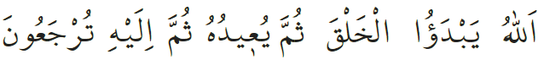
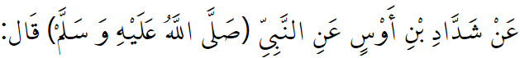
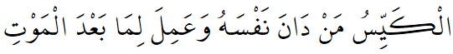

HET KENNEN VAN ONZE HEER

Beste broeders!
Allah beveelt ons in Zijn Qurʾān om lessen te trekken uit dingen die we bij onszelf, om ons heen en in het heelal zien. Allah heeft 99 schone namen, die we asmāʾ ul-ḥusnā noemen. Als je Allah wil leren kennen, dan kun je het best Zijn namen bestuderen. In de Qurʾān staat: ‘Allah brengt de eerste schepping voort, daarna schept Hij opnieuw. Vervolgens worden jullie tot Hem teruggebracht.’ De mens kan hier niet tegenop. Ga maar na: de uitvinder van de wiel werd geïnspireerd geraakt door het rollen van een boomstam. En de uitvinder van het vliegtuig werd geïnspireerd door vogels die vlogen.

Dierbare broeders!
Wat duidelijk moet zijn, is dat wij de verhevenheid van Allah moeten begrijpen en onze verplichtingen naar Hem moeten nakomen. Let wel op; in de eerste plaats is dat het gebed (de ṣalāt). Maar denk ook aan het vasten (ṣawm), de bedevaart naar Mekka (ḥajj), doneren van armenbelasting (zakāt), maar ook zaken als het nakomen van afspraken en het verkrijgen van rechtmatige (halal) inkomsten. Als we in Zijn verhevenheid geloven, moeten we ook een aantal slechte gewoontes vermijden, namelijk: afgoderij (shirk), (zelf)moord, overspel, ongeoorloofde inkomsten en winsten, liegen, kwaadsprekerij en roddelen. In de volgende ḥadīth heeft Profeet Muḥammad ons de perfecte formule gegeven: ‘Een verstandig persoon is iemand die zichzelf ondervraagt en werkt voor het leven ná de dood.’

Vertaling: drs. Ahmed Bulut
Islamitische Stichting Nederland

Al-Rūm, 30: 11.
Al-Tirmidhī, Ṣifāt al-Qiyāma, 25.

